Возможно ли совместить богатство и настоящую христианскую жизнь?

Друзья!
«Трудно богатому войти в Царство Небесное» - это слова Самого Христа (Мф 19, 23). Он не сказал, что богатому спастись невозможно, но и не сказал также, что материальное благополучие никак не влияет на спасение. Наоборот, Господь особо подчеркнул: богатому спастись трудней!
Что означает быть богатым – «обладать богатством» или «управлять богатством»? Обычно это понятие употребляется в значении «обладать». Но ведь это ошибка. У тебя есть богатство, но разве оно твое, а не дано тебе Богом?
В Евангелии есть притча о неверном управителе. Господь требует у него отчет в управлении имуществом. Однажды Он потребует отчета и у всех нас. Нам с мирской точки зрения кажется странным, что хозяин хвалит управителя за расточительство. Ведь он действительно хозяйское богатство расточал: отписывал, дарил, прощал долги… А хозяин его хвалит за это! Вот для нас прямое указание: богатство дается не как самоцель, а как средство. Но средство для чего?
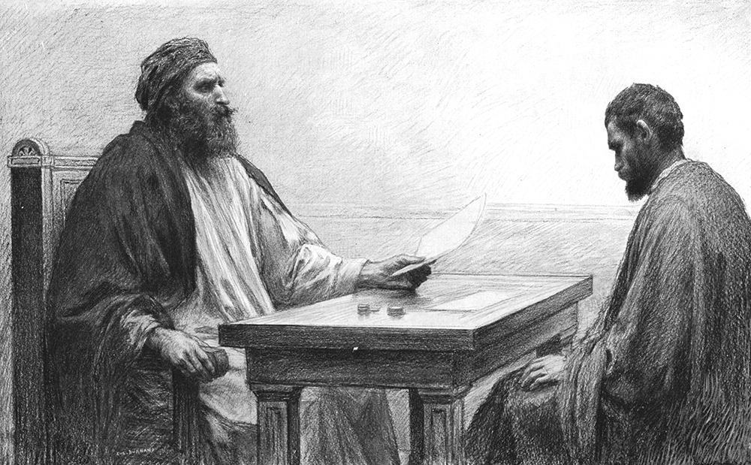

Вспомним притчу о богаче и Лазаре. Богач вроде ничего плохого не делал: ел, пил, веселился… но его посмертная участь оказалась печальной. Он обладал богатством, а не управлял им, как если бы оно было дано ему в «управление» самим Богом. Не случайно в сюжет притчи введен нищий Лазарь: нужно было служить этим богатством нищим, убогим, больным. К сожалению, мы часто закрываем глаза на чужую беду... Если мы не замечаем нуждающихся в помощи, это не значит, что их нет. Это значит, что мы сами должны их искать...
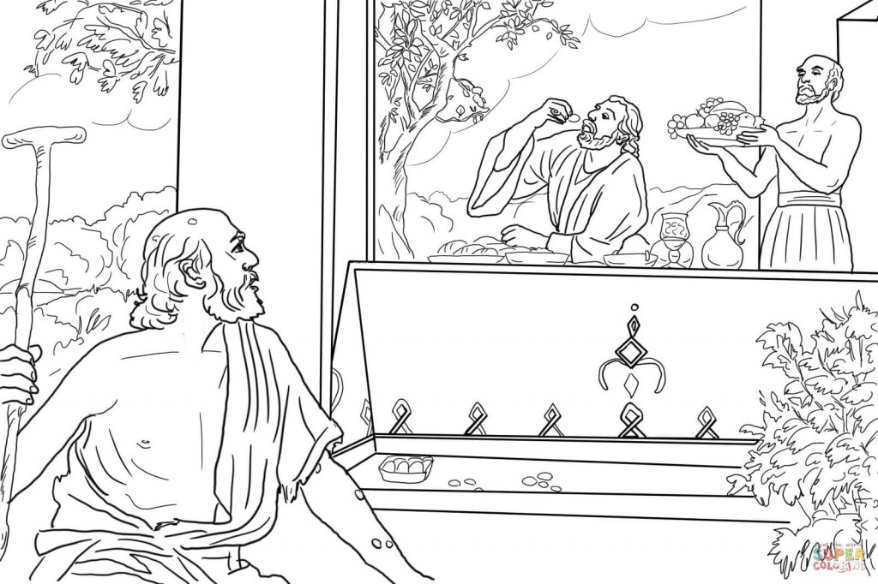

В Евангелии можно найти много примеров того, как нужно жить, имея больше средств, чем тебе требуется. Иоанн Креститель говорил приходившим к нему людям: «У кого две одежды, тот дай неимущему, и у кого есть пища, делай то же» (Лк 3, 10-11). Когда человек тратит на себя без меры, он оказывается по-настоящему неправедным управителем.
Как определить эту меру? Если человек не имеет семьи – я считаю, что он должен жить скромно, довольствоваться минимальными удобствами. Если семья есть - это тоже наши ближние. Своим богатством мы должны служить и им, но всегда давать отчет себе и Богу, не поступаем ли мы с пристрастием: ведь эти средства можно было потратить на помощь другим людям… Здесь не обойтись без рассуждения, а в сложных ситуациях - без совета духовника.
Может возникнуть вопрос: зачем же Господь дает человеку богатство, если его наличие создает такие трудности для спасения? Но ведь Господь указывает каждому из нас ближайший путь ко спасению. Если Он доверил человеку богатство, значит, Он ждет, чтобы тот правильно им распорядился. Будем благодарными Богу за Его дар!
Обратимся снова к евангельскому тексту. «И вот, некто, подойдя, сказал Ему: Учитель благий! что сделать мне доброго, чтобы иметь жизнь вечную?
Он же сказал ему: что ты называешь Меня благим? Никто не благ, как только один Бог. Если же хочешь войти в жизнь вечную, соблюди заповеди.
Говорит Ему: какие? Иисус же сказал: не убивай; не прелюбодействуй; не кради; не лжесвидетельствуй; почитай отца и мать; и: люби ближнего твоего, как самого себя.
Юноша говорит Ему: всё это сохранил я от юности моей; чего еще недостает мне?
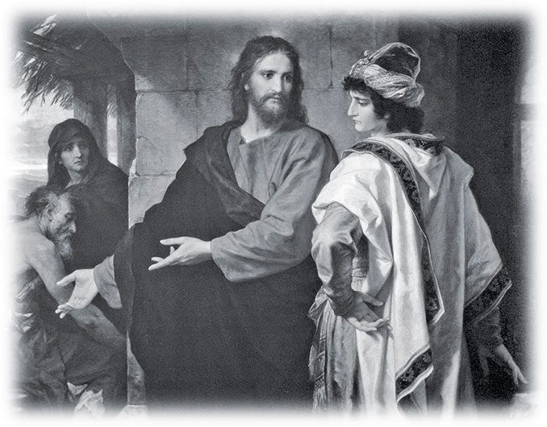

Иисус сказал ему: если хочешь быть совершенным, пойди, продай имение твое и раздай нищим; и будешь иметь сокровище на небесах…» (Мф 19, 16-21). Большинство толкователей этой притчи считает, что ее заключительные слова адресованы только желающим достичь христианского совершенства. Как мне кажется, многие успокаивают свою совесть таким толкованием: «Куда мне до совершенства, мне бы заповеди соблюсти…»
Но я считаю иначе. Когда евангельский юноша отвечает Господу: «все это сохранил я от юности моей», он говорит неправду. Ведь в чем смысл ветхозаветных заповедей? «Возлюби ближнего твоего, как самого себя». Если бы этот юноша действительно любил ближних и заботился о них, то у него этого богатства просто не было бы! Значит, он напрасно успокаивал свою совесть формальным исполнением закона…
Именно после разговора с юношей Господь произнес слова: «Трудно богатому войти в Царство Небесное»... Молодой человек не был готов послушаться Бога и «отошел с печалью»…. Ни о каком «совершенстве» в его ситуации, конечно, не могло быть и речи. Нам неизвестна его дальнейшая судьба, мы лишь знаем, что Господь многомилостив…
Но, все-таки, требует ли от нас Господь раздать все наше богатство? В этом вопросе я согласен с большинством толкователей: нет, не требует… Если ты владелец предприятия, на котором трудятся работники, и ты не считаешь все это своим, - ты просто исполняешь заповеди управителя. Ты распоряжаешься богатством во имя Господа и во благо ближнего. И в этом случае ничего не нужно раздавать.
Самое главное для управителя – не присваивать богатство себе, не тратить его на себя, на свои утехи, на тщеславие. Вся жизнь управителя должна быть служением.
В современном мире есть очень богатые люди, достигшие совершенства в бизнесе, которые понимают свою жизнь как служение. Они принадлежат к разным конфессиям. Например, миллиардер Билл Гейтс после ухода из Microsoft полностью посвятил свою жизнь благотворительности.
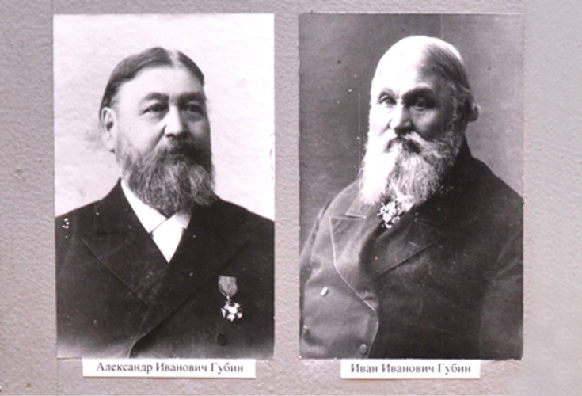

В дореволюционной России было много меценатов, регулярно отдававших часть доходов на благотворительные нужды. Например, купцы братья Губины построили в Астрахани богадельню, несколько храмов, материально поддерживали детский дом и гимназию.
Супруги Александр и Анна Капцовы выстроили и содержали в Москве две школы для детей бедняков. Петербургский меценат Николай Брусницын построил огромный Дом призрения для оставшихся без попечения сирот и престарелых рабочих. Целые династии купцов и промышленников «расточали» на благотворительность все свое имущество, и известно немало случаев, когда после их кончины в доме не находили ни копейки…
А царская семья? Императрице и княжнам «полагалось по чину» носить драгоценности. Но мы читаем в их житии, что они сами штопали свою одежду. Можете себе представить? Значит, они давали отчет Господу в расходах на себя. Да, царь и царица не превращали дворец в приют для нищих и убогих, но они финансировали множество благотворительных проектов – дома милосердия, госпитали и т.д., а также много помогали людям в частном порядке…
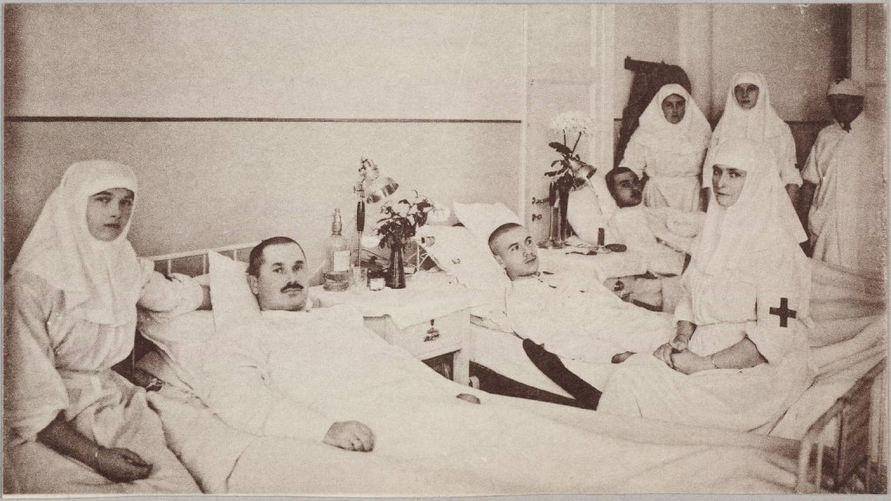

В заключение хочу привести слова Паисия Святогорца: «Духовная жизнь никогда не сможет сосуществовать вместе с жизнью, погруженной в материю. Более того, если духовный человек захотел бы пожить материальной жизнью, полагая, что это не принесет ему вреда, такой человек в тот же день потеряет все, что имел. Причем, сам-то он этого даже не увидит…» Как только человек, управляющий богатством, разрешит себе владеть им, как только начнет жить материальными интересами, он потеряет духовный разум и здравомыслие.
Я сказал вам много правильных слов и привел много примеров, хотя сам нахожусь только в начале пути. Желаю всем нам усердно послужить Господу и ближним, быть верными Господу управителями и не оказаться неразумными владельцами дарованных нам благ!

С уважением и добрыми пожеланиями,
исполнительный директор АНО «Символик» Святослав Можей

